|  |  |
| --- | --- |
| 呀呀游戏用户SDK_iOS集成说明书 | |
| |  | | --- | | 版 本 号：V1.0.0  编制部门：深圳星秀互动文化传媒有限公司技术部  拟 制 人：庞谦  日 期：2018/08/06 |  |  |  | | --- | --- | | **产品名称：**星秀游戏用户SDK_iOS | **平台：iOS** | | **软件包名：**yaya_gameusersdk_1.2.5_180511_1054_release_ios | **版本：**V1.0.0 | | |
|  | 文档编号：17009B2-DD6-1  版权所有 © 2012-2018 深圳星秀互动文化传媒有限公司  公司网址：<http://www.xx183.cn> |

版权申明

本文档包含了来自深圳星秀互动文化传媒有限公司的机密技术和商业信息，这些信息作为深圳星秀互动文化传媒有限公司专用。接受本文档即视为表示同意对其内容保密，并且未经深圳星秀互动文化传媒有限公司书面许可，不得复制、泄露或散布本文档的全部或部分内容。

本文档及其描述的内容及产品的著作权和版权受有关法律保护，对本文档内容的任何形式的非法复制，泄露或散布，将导致承担相应的法律责任。

深圳星秀互动文化传媒有限公司保留在不另行通知的情况下修改本文档的权利，并保留对本文档内容的全部解释权。

修订历史

|  |  |  |  |
| --- | --- | --- | --- |
| **日期** | **版本** | **说明** | **作者** |
| 2018/5/26 | 1.0.0 | 文档 起草 | 文天裘 |
| 2018/6/6 | 1.0.0 | 修改文档 | 文天裘 |

版本差异

|  |  |  |
| --- | --- | --- |
| **版本** | **功能更新** | **描述** |
| 1.0.0 |  |  |

正文目录

呀呀游戏用户SDK_iOS集成说明书 1

版权申明 i

修订历史 ii

版本差异 ii

正文目录 iii

表格目录 v

1. 概述 ( Overview ) 1

1.1 范围 ( Scope ) 1

1.2 发布 ( Issue ) 1

1.3 综述 ( Brief ) 1

2. 定义 ( Definition ) 1

2.1 术语 ( Terminologies ) 1

2.2 约束 ( Constraints ) 1

3. 运行环境 1

4. 集成指南 1

4.1 参数准备 1

4.2 SDK集成 1

4.2.1 iOS平台配置说明 1

4.2.2 使用简介 2

5. YvGameUserAPIManage接口设计 3

5.1 初始化 3

5.1.1 星秀游戏用户SDK初始化 3

5.2 打开登录界面 3

5.2.1 注册回调 3

5.2.2 调用接口 3

5.2.3 回应结果 3

5.3 星秀第三方支付 4

5.3.1 支付流程图 4

5.3.2 查询支付方式 4

5.3.3 开启支付窗口 5

6. 附录 ( Appendices ) 6

6.1 文档绑定 6

6.2 注意事项 6

表格目录

表格 1 文档绑定关系表 2

# 概述 ( Overview )

## 范围 ( Scope )

定义星秀游戏用户iOS sdk 客户端集成接口。

## 发布 ( Issue )

本文档发布于深圳星秀互动文化传媒有限公司技术部、产品部及此项目合作公司相关人员。本文档不属于客户契约性文档，**不能发布予客户**。

## 综述 ( Brief )

# 定义 ( Definition )

## 术语 ( Terminologies )

|  |  |
| --- | --- |
| **术语** | **定义** |
| appId | 应用编号（需向星秀申请获取） |

## 约束 ( Constraints )

# 运行环境

ios 8.0及以上模拟器真机环境

# 集成指南

## 参数准备

1. 向深圳星秀申请appId，否则使用会失效；

## SDK集成

### iOS平台配置说明

1. 在开发项目中加入YvGameUser_framwork.framework

Build Setting->OtherLinker Flags添加-ObjC

1. 在Build Phases->Embed Frameworks添加YvGameUser_framwork.framework。如下图所示：

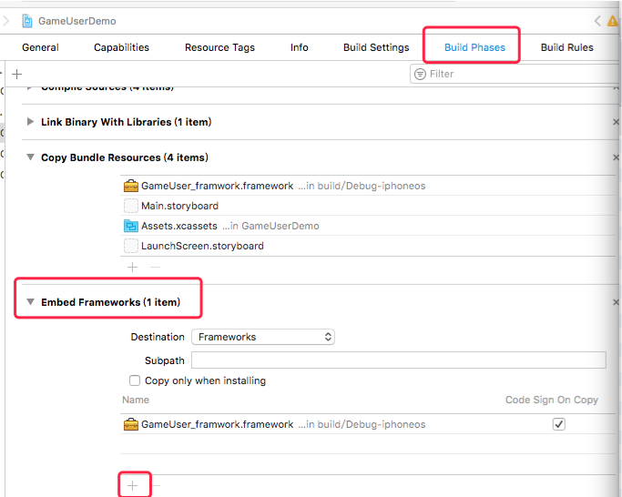

1. 在Info->URL Types添加URL Scheme。URL Scheme主要是为了支付后可以跳转回APP的，合作方自己定义就好。如下图所示：

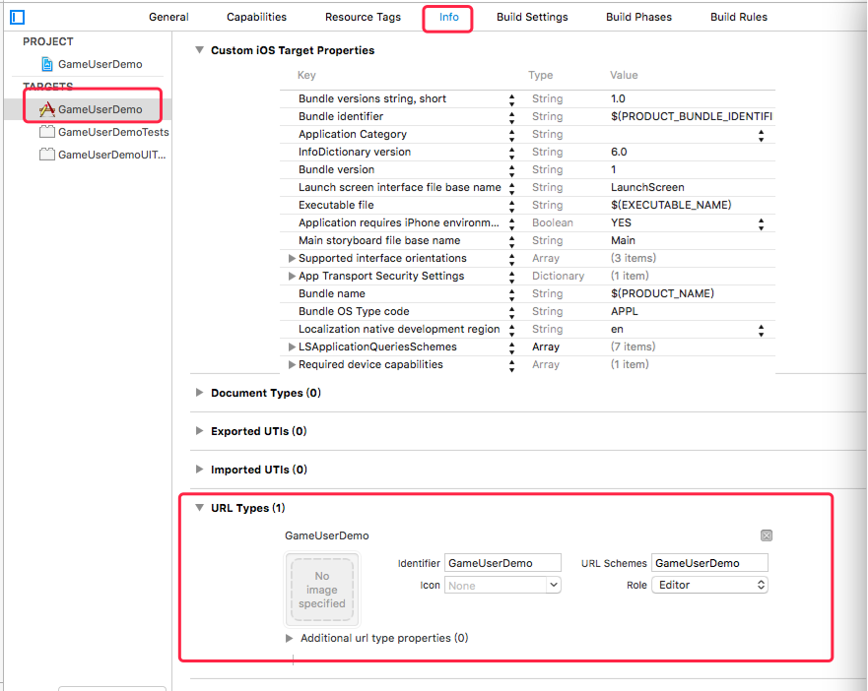

### 使用简介

功能API接口全部在YvGameUserAPIManage类中实现。调用者遵守YvGameUserAPIManageDelegate协议

# YvGameUserAPIManage接口设计

## 初始化

### 星秀游戏用户SDK初始化

一般地在APPDelegate中application:(UIApplication *)application didFinishLaunchingWithOptions:(NSDictionary *)launchOptions函数中初始化SDK。

*-(void)initWithAppId:(NSString*)appId channelId:(NSString*)channelId urlScheme:(NSString *)urlScheme isTest:(BOOL)isTest;*

*例：[[YvGameUserAPIManage shareInstance] initWithAppId:@"101010" channelId:@"1000" urlScheme:@"GameUserDemo" isTest:NO];*

|  |  |  |  |
| --- | --- | --- | --- |
| **接口字段** | **类型** | **是否必填** | **说明** |
| appId | NSString | 是 | 应用编号(需向星秀申请，统一由星秀分配) |
| channelId | NSString | 是 | 合作方渠道id |
| urlScheme | NSString | 是 | 合作方定义的URL Scheme |
| isTest | BOOL | 是 | 环境设置 |

## 打开登录界面

### 注册回调

在需要调取登录获取回调的控制器viewcontroller中设置回调，注册成为回调对象。注：1、要先设置委托，2、再调用登录接口。

*[YvGameUserAPIManage shareInstance].delegate = self;*

### 调用接口

*-(void)YvGameUserLogin;*

### 回应结果

如果需要关联账户，可以在这个回调中获取账户：apiManage.account

*-(void)YvGameUserLoginResp:(YvGameUserAPIManage*)apiManage result:(**UInt32)result msg:(NSString*)msg token:(NSString*)token;*

|  |  |  |  |
| --- | --- | --- | --- |
| **协议字段** | **类型** | **是否必填** | **说明** |
| apiManage | YvGameUserAPIManage |  |  |
| result | UInt32 |  | 处理结果，成功为0，其他错误 |
| msg | NSString |  | 返回的消息 |
| token | NSString |  | 登录成功返回的token，拿这个token去我们的服务器验证。 |

## 星秀第三方支付

### 支付流程图

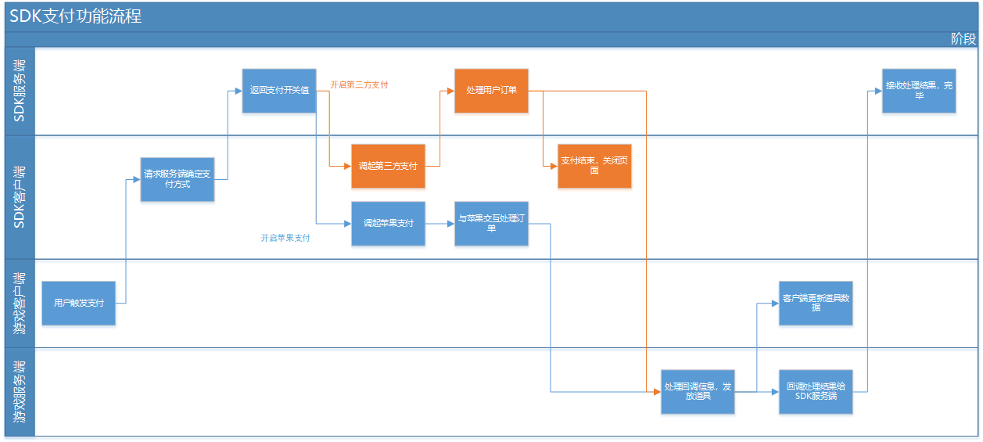

### 查询支付方式

该接口用于查询是否开启星秀第三方支付，查询结果在block中返回。如果开启，则可以使用星秀第三方支付；如果没有开启，则苹果支付。

*-(void)YvGameUserQueryFuKuanResult:(void(^)(BOOL isFuKuan))result;*

|  |  |  |  |
| --- | --- | --- | --- |
| **协议字段** | **类型** | **是否必填** | **说明** |
| isFuKuan | BOOL | 是 | YES表示开启星秀第三方支付；NO 表示苹果支付 |

### 开启支付窗口

该接口用于调起支付窗口。支付窗口分为星秀第三方支付和苹果内购2种方式。

*- (void)YvGameUserFuKuanWithOrderInfo:(YvOrderInfoModel *)orderInfo;*

|  |  |  |  |
| --- | --- | --- | --- |
| **协议字段** | **类型** | **是否必填** | **说明** |
| orderInfo | YvOrderInfoModel | 是 | 产品信息Model。其中YvOrderInfoModel的属性如下表说明。 |

|  |  |  |  |
| --- | --- | --- | --- |
| **协议字段** | **类型** | **是否必填** | **说明** |
| gameName | NSString | 是 | 游戏名称。 |
| goodsId | NSString | 是 | 透传合作方支付订单 Id 等信息,确保唯一 |
| productId | NSString | 是 | 苹果内购时填写在iTunes connect中配置的productId，第三方支付时可不填 |
| goodsName | NSString | 是 | 商品名称。 |
| fuAmount | NSInteger | 是 | 商品价格。单位：分 |
| ~~notifyUrl~~ | NSString | 是 | 支付后上报地址。（请将后台上报地址告诉星秀，由星秀在后台配置，不要自行配置） |

# 附录 ( Appendices )

## 文档绑定

|  |  |
| --- | --- |
| 文档正标题 | 呀呀游戏用户SDK_iOS集成说明书 |
| 文档版本 | **V1.0.0** |
| 文档编号 | **17009B2-DD6-1** |
| 文档主体 | **DOC** |
| 绑定类型 | **DOC** |
| **VSD** |
| **PDF** |

表格 1 文档绑定关系表

## 注意事项

|  |  |  |
| --- | --- | --- |
| **常见问题** | **可能引起的原因** | **解决方法** |
| crash | Build Setting->OtherLinker Flags未配置 | 添加-ObjC |
| 在Build Phases->Embed Frameworks没有添加YvGameUser_framwork.framework | 添加framework |
|  |  |  |